Муниципальное казенное общеобразовательное учреждение
«Средняя общеобразовательная школа ст. Екатериноградской»
_________________________________________________________

«Демократические выборы».

План – конспект урока по обществознанию для 10 класса.
ИКТ.

Учителя обществознания
Сурцева Евгения Владимировича

ст. Екатериноградская 2020г.
План – конспект урока по обществознанию для 10 класса.
Тема: Демократические выборы.
Цели и задачи урока:
1. Образовательные:
а) повторить изученный материал;
б) сформировать представление о типах избирательных систем.
2. Воспитательные: способствовать воспитанию политического
самосознания;
3. Развивающие: продолжить формировать у учащихся навыков работы с
учебником; умений мыслить, анализировать и делать выводы.
Метод: частично – поисковый.
Тип: урок – изучения и первичного закрепления нового материала.
Вид: урок – исследование.
Оборудование: презентация, пакеты с заданиями, учебник, тетрадь.

План – конспект урока

1.Организационный момент:(1-2 мин).
А) приветствие класса, сообщить цели и задачи урока.
Б) раздача личных карт учащихся.

2.Опрос домашнего задания:
Тестирование(8 мин).
Выберите правильный ответ. (Перед вами 2 теста, состоящие из 10 вопросов. Вопросы первого варианта более простые, второго варианта более сложные. Выберите себе один из них).
I вариант
1. Что является функцией исполнительной власти?
а) создание законов
б) разработка государственного бюджета
в) осуществление правосудия
г) разработка предвыборных программ

2. Для консервативной идеологии характерно признание
а) ценностей традиций, преемственности
б) классовой борьбы в качестве двигателя истории
в) государственной собственности как основы экономики
г) имущественного равенства

3. Что является характерной чертой тоталитарного политического режима?
а) концентрация власти в руках выборных органов
б) наличие единой идеологии, насаждаемой государством
в) свободные от цензуры средства массовой информации
г) развитое гражданское общество

4. Верны ли следующие суждения о политической партии?
А. В политическую партию обязательно входят представители одной социальной группы, класса.
Б. Политическая партия объединяет приверженцев близких идейных позиций.
а) Верно только А
б) Верно только Б
в) Верны оба суждения
г) Оба суждения неверны

5. Верховенство и полнота государственной власти внутри страны и ее независимость во внешней политике – это
а) политический режим
б) форма правления
в) форма административного устройства
г) государственный суверенитет

6. Ведущими принципами какой идеологии являются поддержание в обществе традиционных семейных ценностей, уважение к устоям и заветам предков?
а) консервативной
б) либеральной
в) социал-демократической
г) радикальной

7. К отличительным признакам правового государства относится
а) наличие армии и полиции
б) разделение и независимость ветвей власти
в) деятельность по поддержанию общественного порядка
г) суверенитет государства

8. Государство А. имеет единую внешнюю границу и валютную систему. Какая дополнительная информация позволит сделать вывод, что государство А. – унитарное?
а) Государство обладает многонациональным и многоконфессиональным составом населения.
б) В государстве действует единая система законодательства.
в) В составе государства выделены только административно-территориальные единицы.
г) Высшие органы государства формируются выборным путем

9.Верны ли следующие суждения о формах государства?
А. Термины «монархия» и «республика» обозначают формы государственного правления и характеризуют порядок устройства высших органов власти.
Б. Термины «федерация» и «конфедерация» обозначают формы политического режима и характеризуют степень политических прав и свобод граждан.
а) верно только А
б) верно только Б
в) верны оба суждения
г) оба суждения неверны.

10.Конституция РФ была принята
а) Федеральным Собранием
б) думским комитетом
в) Государственным Советом
г) всенародным референдумом
Оценка: _____
II вариант
1. Функцией государства является
а) разделение властей
б) суверенитет
в) поддержание общественного порядка
г) наличие государственного аппарата

2. Любую политическую партию характеризует
а) широкий круг сторонников
б) наличие в партийных рядах членов правительства
в) близость политических позиций
г) критика правительственного курса

3. Отличительным признаком тоталитарного режима является
а) монополия на власть одной политической партии
б) обязанность граждан подчиняться законам
в) невмешательство государства в дела гражданского общества
г) осуществление выборов в органы государственной власти на альтернативной основе

4. Одной из ведущих черт демократического режима является
1) наличие одной партии, сросшейся с государством
2) стремление государства регламентировать все стороны жизни общества и частную жизнь граждан
3) гарантированность прав и свобод человека законами государства
4) наличие органов судопроизводства

5. Какая из названных функций является внешней функцией современного государства?
а) обеспечение участия граждан в управлении делами общества
б) организация воспитания подрастающего поколения в духе демократических ценностей
в) обеспечение законности и правопорядка
г) отстаивание государственных интересов на международной арене

6. Верны ли суждения о государстве?
А В любом государстве существует верховенство права.
Б. В правовом государстве гражданин и власть ответственны друг перед другом

а) верно только А
б) верно только Б
в) верны оба суждения
г) оба суждения не верны

7. К основам конституционного строя РФ отнесено положение о
а) государственном контроле средств массовой информации
б) финансировании органов местного самоуправления
в) приоритете частной формы собственности
г) политическом и идеологическом многообразии
8. Укажите форму правления, которая соединяет в руках президента полномочия главы государства и главы правительства
а) унитарное государство
б) президентская республика
в) парламентская республика
г) федеративное государство

9. Верховная власть в государстве N передается по наследству. Какая дополнительная позволит сделать вывод о том, что государство N является абсолютной монархией?
а) монарх утверждает главу кабинета министров
б) парламент утверждает ежегодную сумму, выделяемую на содержание двора
в) власть монарха не имеет законодательных ограничений
г) монарх является верховным главнокомандующим

10. Верны ли следующие суждения о государстве?
А. Задачей любого современного государства является защита интересов страны на международной арене.
Б. Задачей любого современного государства является завоевание новых территорий и борьба за сферы влияния в мире.
а) верно только А
б) верно только Б
в) верны оба суждений
г) оба суждения не верны
Оценка: _____
Ключ к тесту:
I вариант. 1-б, 2-а, 3-б, 4-б, 5-г, 6-а, 7-б, 8-б, 9-а, 10-г.
II вариант. 1-в, 2-а, 3-а, 4-в, 5-г, 6-б, 7-г, 8-б, 9-в, 10-а.
Проверка теста.
I в. 0-1 ошибка – “5” баллов II в. 1-2 ошибки -,,5” баллов
2-3 ошибки - ,,4” балла 3-4 ошибки -,,4” балла
4-5 ошибки - ,,3” балла 5-6 ошибок -,,3” балла
Более 5 ошибок - ,,2” 4 и более -,,2” балла
Выставление оценок самими учащимися.
3.Изучение новой темы.
1) этап вводно – мотивационный. (2 мин)
Учитель зачитывает стихи И. Губермана.
Сильна Россия чудесами
И не устала их плести:
Здесь выбирают овцы сами
Себе волков себя пасти.

Боюсь, как дьявольской напасти,
Освободительных забот:
Когда рабы приходят к власти,
Они куда страшней господ.

ВОПРОСЫ.
- О чём идёт речь в стихах?
- Каково отношение поэта к выборам? Как это можно объяснить?
- Согласны ли Вы с его позицией? Почему?

1) Прежде чем мы начнём изучение нового материала предлагаю повторить ранее изученные понятия, относящиеся к теме
«Политика».(3 мин)
Итак, вы ответили на вопросы тестов, так что же такое:
- Государство?
- Политический режим?
- Суверенитет?
- Унитарное государство?
- Федеративное государство?
- Референдум?
- Демократия?
- Тоталитаризм?
- Правовое государство?
- Политическая партия?

А теперь откройте учебник на стр. 252, найдите определение «Избирательная система» и запишите его в тетрадь. (2 мин.)
Рассказ учителя. (3 мин)
Избирательная система – порядок выборов в представительные учреждения и выборных должностных лиц, а также определения результатов голосования. Она включает в себя два взаимосвязанных компонента:
- избирательное право – комплекс правовых норм о порядке выборов;
- избирательный процесс – комплекс действий в процессе выборов.
Слайд 3.
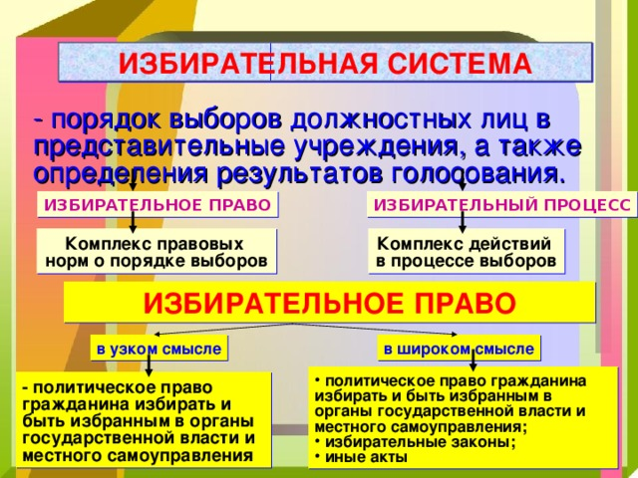
Как вы уже поняли, сегодня мы будем изучать тему «Демократические выборы». А как называется главный закон нашей страны, который регулирует, в том числе, и избирательное право? (Конституция)

Посмотрите на интерактивную доску. (3 мин)
Слайд 4. Статья 3 Конституции РФ.
1. Носителем суверенитета и единственным источником власти в Российской Федерации является ее многонациональный народ.
2. Народ осуществляет свою власть непосредственно, а также через органы государственной власти и органы местного самоуправления.
3. Высшим непосредственным выражением власти народа являются референдум и свободные выборы.
Слайд 5. Статья 32 Конституции РФ.
1. Граждане Российской Федерации имеют право участвовать в управлении делами государства как непосредственно, так и через своих представителей.
2. Граждане Российской Федерации имеют право избирать и быть избранными в органы государственной власти и органы местного самоуправления, а также участвовать в референдуме.
Задание.(5 мин). Найдите в тексте параграфа на стр. 252 и выпишите в тетрадь основные принципы избирательного права в России.
- активное право с 18 лет;
- пассивное: а) в муниципальные органы – с 18 лет;
б) в Гос. Думу – с 21 года;
в) президентом – с 35 лет;
- участие в формировании избирательных органов на принципах всеобщего, равного, прямого избирательного права при тайном голосовании.

- Как вы понимаете последнюю фразу?

Физминутка.

Слайд 6. Избирательный процесс. (1-2 мин)
Предлагаю рассмотреть основные стадии избирательного процесса. Посмотрите на интерактивную доску.
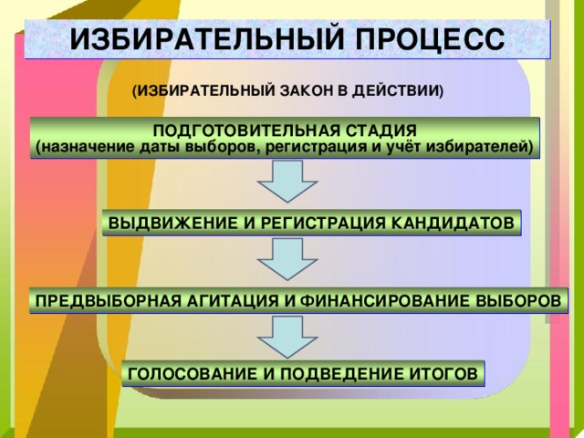

Учитель. Мы с вами познакомились с избирательным правом и избирательным процессом, и теперь переходим к рассмотрению типов избирательных систем. (5 мин)
- Какие избирательные системы вы знаете? (мажоритарная, пропорциональная и смешанная)
Давайте рассмотрим их подробнее.
Слайд 7.
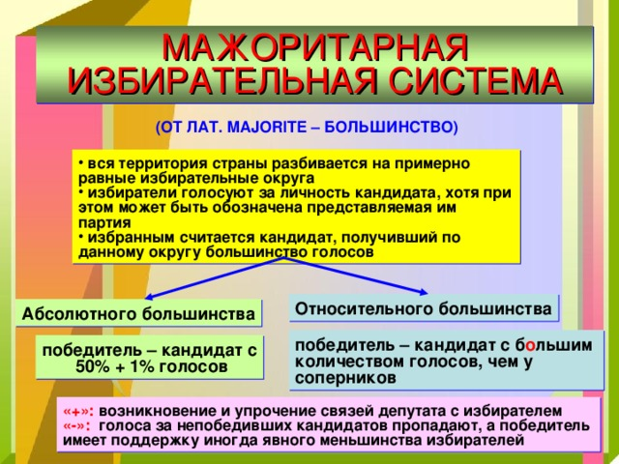

Слайд 8.
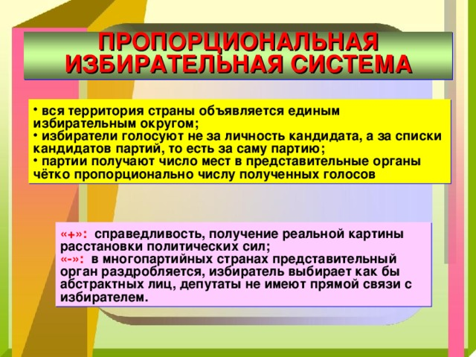

Учитель. (5 мин). Смешанная избирательная система объединяет в себе мажоритарную и пропорциональную избирательную системы. С 2016 года половина депутатов Гос. Думы РФ избирается по одномандатным мажоритарным округам, а вторая половина – по единому избирательному округу по пропорциональной системе с процентным барьером в 5%.
Вот мы с вами и познакомились с темой «Демократические выборы». Вы – будущие избиратели. Чтобы сделать свой выбор вы должны знать свои права и хоть немного разбираться в политике. Предлагаю вам посмотреть на интерактивную доску и выполнить задания.
Слайд 9. Задание. «Совершеннолетний гражданин пришёл на избирательный участок в день голосования, но член избирательной комиссии не обнаружил его фамилию в списках избирателей. Как гражданину следует поступить в этом случае: уйти не проголосовав, или потребовать внести свою фамилию в дополнительный список голосующих?»
Слайд 10. Задание. «В области прошли выборы главы администрации. Во втором туре около трети голосов принявших участие в голосовании избирателей было подано против обоих кандидатов. Назовите любые три причины протестного голосования в этой области».
Слайд 11. Возможные варианты ответов:
- положение в данной области тяжёлое, и люди не доверяют властям;
- многие люди не нашли в программах обоих кандидатов тех позиций, которые были бы им близки;
- кандидаты не учли интересы избирателей;
- люди не верят в возможность позитивных изменений в обществе.

Слайд 12.
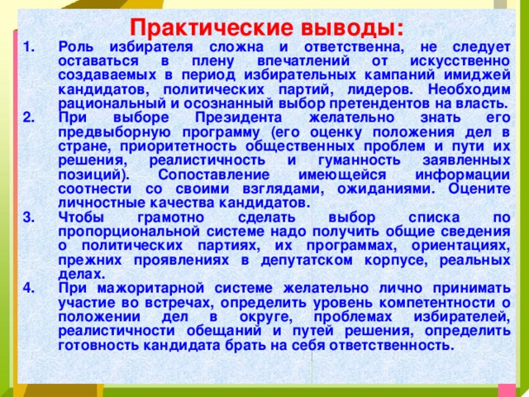
Закрепление.
- Так что же такое «избирательная система»?
- Перечислите основные принципы избирательного права.
- Назовите стадии избирательного процесса.
- Назовите основные характеристики мажоритарной избирательной системы.
- Пропорциональной избирательной системы.
Слайд 11.

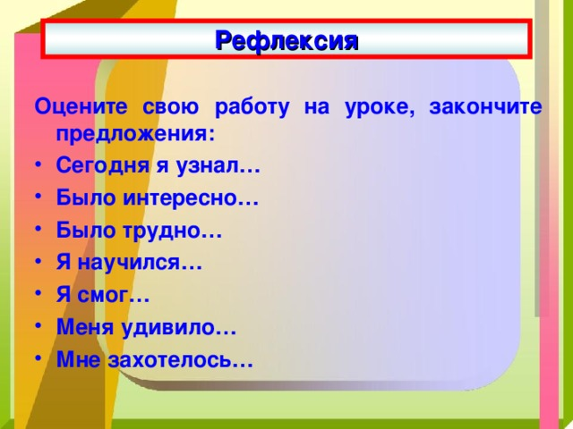

5. Подведение итогов: 1. Выставление оценок.
2. Рефлексия (подчеркните тот рисунок, которому соответствует ваше настроение, по окончанию урока.)

- «Есть минимальный уровень образования и осведомлённости, вне которого всякое голосование становится своею собственною карикатурою». Ильин.
Д/з: А)§23. (на «3»)
Б)Анализ документа на стр. 260 (на «4»)
В)Задания № 1-4 на стр 261-262. (на «5» )

